**XEM CHI TIẾT HÃNG HÀNG KHÔNG**

Sơ đồ luồng dữ liệu :

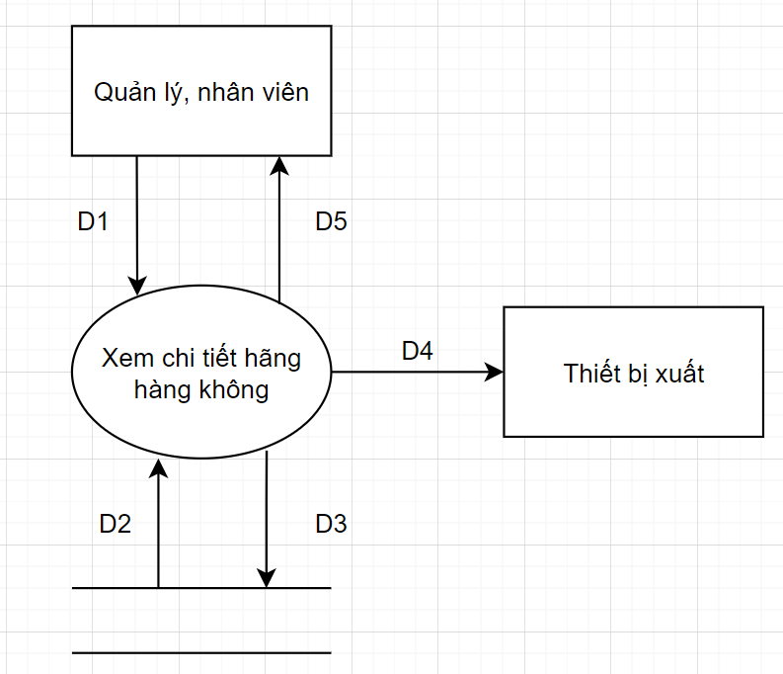

**Giải thích:**

• D1: Lấy mã hoặc tên hãng hàng không người dùng chọn muốn xem chi tiết

• D2: Đọc các chi tiết dữ liệu về hãng hàng không có mã hoặc tên trùng với dữ liệu D1

• D3: Không có

• D4: Kết xuất chi tiết hãng hàng không đã chọn xem chi tiết

• D5: Hiển thị thông tin chi tiết về hãng hàng không

**Thuật toán:**

* Bước 1: Kết nối cơ sở dữ liệu
* Bước 2: Lấy mã hoặc tên hãng hàng không ở D1
* Bước 3: Tìm kiếm dữ liệu trùng với D1 và lấy thông tin chi tiết
* Bước 4: Hiển thị thông chi tiết hãng hàng không
* Bước 5: Đóng kết nối CSDL
* Bước 6: Kết thúc

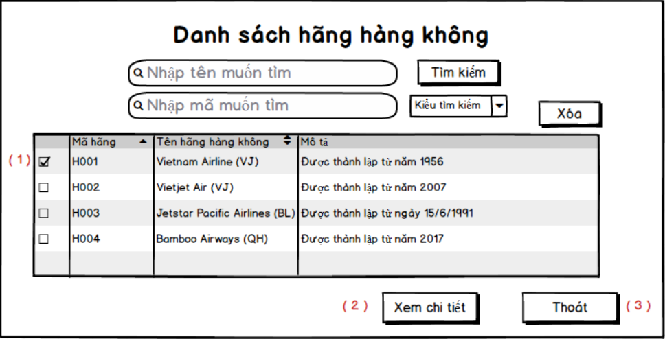**Mockup**

* Chú thích :

Để xem rõ chi tiết của 1 hãng hàng không, người quản lý, nhân viên cần vào danh sách hãng hàng không, tick chọn vào ô (1) tương ứng với hãng hàng không cần xem chi tiết   
Sau đó ấn nút “Xem chi tiết” (2) để tiến hành đi đến thông tin chi tiết của hãng hàng không, ngược lại ấn nút “Thoát” (3) để thoát khỏi danh sách hãng hàng không .

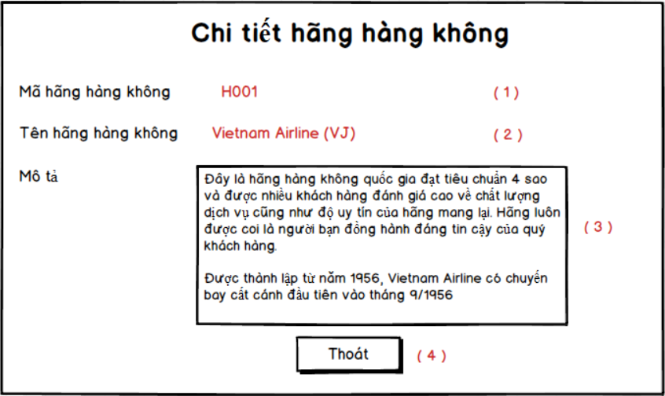

- Chú thích:

Sau khi ấn xem chi tiết, hệ thống sẽ hiện lên các chi tiết về hàng hãng không mà quản lý, nhân viên đã chọn xem , ở đây hiện rõ các thông thông :

(1) Mã hãng hàng không

(2) Tên hãng hàng không

(3) Mô tả đối với hãng hàng không

Sau khi xem xong chỉ cần ấn nút “Thoát” (4) để thoát khỏi màn hình xem chi tiết này .